МИНОБРНАУКИ РОССИИ

Федеральное государственное бюджетное образовательное учреждение высшего образования

НИЖЕГОРОДСКИЙ ГОСУДАРСТВЕННЫЙ ТЕХНИЧЕСКИЙ УНИВЕРСИТЕТ им. Р.Е.АЛЕКСЕЕВА

Институт радиоэлектроники и информационных технологий

Кафедра «Вычислительные системы и технологии»

Курсовая работа на тему

Восстановление данных с файловых носителей

по дисциплине

Принципы и методы организации системных программных средств

РУКОВОДИТЕЛЬ:

Викулова Е.Н.

СТУДЕНТ:

Малинок С.М.

гр. 21-ПО

Работа защищена « »

С оценкой

Нижний Новгород 2024

Оглавление

Введение 2

Причины потери данных 3

Как устроена файловая система Windows 4

Принцип поиска утерянной информации 7

Примеры программ 8

Выбор программы и описание её работы 9

Работа программы на реальном примере 10

Вывод: 11

# Введение

В современном информационном обществе цифровые данные становятся основой для работы многих организаций и частных лиц. Однако с ростом объемов информации и распространением файловых носителей неизбежно возникает риск их повреждения или утраты. В случае потери данных важно иметь методы и инструменты для их восстановления с поврежденных носителей.

Курсовая работа посвящена изучению методов и технологий восстановления данных с файловых носителей. В ней будут изучены такие моменты, как анализ причин потери данных, практические методы и инструменты восстановления и устройство файловой системы Windows. В работе будут рассматриваться основные типы файловых носителей, такие как жесткие диски, флэш-накопители, карты памяти и оптические диски, основные причины их повреждения или утраты данных, а также будет произведено восстановление данных с флэш-накопителя в качестве реального примера.

Целью данной курсовой работы является систематизация знаний о методах восстановления данных с файловых носителей, описание основных этапов процесса восстановления, а также ознакомление с современными инструментами и программными средствами, используемыми в этой области. Работа включает в себя как теоретические аспекты, так и практический пример восстановления данных с одного из типов носителей.

# Причины потери данных

Потеря данных с файловых носителей может происходить по различным причинам, включая:

* Случайное удаление: Это одна из самых распространенных причин потери данных. Пользователи могут случайно удалить файлы или папки, не осознавая их важности.
* Форматирование носителя: При форматировании носителя все данные на нем удаляются, что может привести к потере ценной информации. Форматирование может быть случайным или намеренным, например, при подготовке носителя к использованию или в результате ошибки операционной системы.
* Физические повреждения: Жесткие диски, флэш-накопители и другие носители данных подвержены риску физических повреждений, таких как падение, удары, перегрев и т. д. Это может привести к невозможности чтения или записи данных и, следовательно, к потере информации.
* Сбои программного обеспечения: Некорректные операции программного обеспечения или сбои операционной системы могут привести к повреждению файловой системы или потере данных. Например, неправильное закрытие приложений или сбои системы во время записи данных на носитель.
* Вирусные атаки и злонамеренное программное обеспечение: Вирусы, вредоносные программы и злонамеренное программное обеспечение могут уничтожать или испортить данные на носителях, вызывая их потерю.
* Человеческий фактор: Неправильные действия пользователей, такие как случайное удаление важных файлов, неправильная настройка системы резервного копирования или использование ненадежных программных средств для работы с данными, также могут привести к потере данных.
* Кража или утеря носителя: Потеря или кража носителя данных, такого как ноутбук, внешний жесткий диск или флэш-накопитель, может привести к утрате конфиденциальной или ценной информации.
* Учитывая разнообразие потенциальных угроз, важно регулярно создавать резервные копии данных и использовать надежные методы хранения и защиты информации.

# Как устроена файловая система Windows

Перед началом описания работы программ, их принципов и методов стоит изучить вопрос о том, как работает файловая система операционной системы windows.

Операционная система Windows поддерживает несколько различных файловых систем, но основной и наиболее распространенной является NTFS (New Technology File System). NTFS предоставляет множество функций, таких как поддержка метаданных, управление доступом к файлам и папкам, а также журналирование для повышения надежности и восстановления данных.

Кроме того, Windows также поддерживает файловую систему FAT (File Allocation Table), включая FAT16, FAT32 и exFAT (Extended File Allocation Table). FAT32 чаще всего используется для съемных носителей и совместим с различными операционными системами. exFAT предназначен для использования с большими файлами и объемами данных, часто используется во внешних жестких дисках и флэш-накопителях.

Помимо этого, Windows также может работать с другими файловыми системами, такими как UDF (Universal Disk Format), используемая на оптических дисках, и ReFS (Resilient File System), разработанной для обеспечения высокой надежности и масштабируемости для хранения данных.

Для начала разберёмся с принципами работы NTFS и как она хранит данные:

* Структура файловой системы: NTFS использует иерархическую структуру для организации файлов и папок на носителе данных. Она включает в себя файловые записи (File Records), индексы для быстрого доступа к файлам (Indexes), таблицу атрибутов (Attribute Table), а также другие элементы, позволяющие эффективно управлять и хранить данные.
* Метаданные: NTFS хранит разнообразные метаданные о файлах и папках, включая атрибуты файлов (например, имя, размер, дата создания, последний доступ, атрибуты безопасности и т. д.), индексные структуры для быстрого поиска файлов и каталогов, а также журналы для отслеживания изменений.
* Управление доступом: NTFS предоставляет механизмы для управления доступом к файлам и папкам с помощью различных прав доступа (разрешения), таких как чтение, запись, выполнение и т. д. Эти права могут быть назначены пользователям и группам, что позволяет администраторам настроить безопасность файловой системы.
* Журналирование: Одной из ключевых особенностей NTFS является журналирование, которое позволяет восстанавливать файловую систему после сбоев или аварийных ситуаций. Журналы содержат записи о всех операциях записи или изменения, что обеспечивает целостность данных и облегчает их восстановление.
* Сжатие и шифрование: NTFS поддерживает возможности сжатия файлов и папок для экономии места на диске, а также шифрования для защиты конфиденциальных данных. Эти функции позволяют пользователям эффективно управлять своими данными и обеспечивать их безопасность.
* Фрагментация: NTFS автоматически управляет фрагментацией файлов на диске, оптимизируя распределение данных и минимизируя время доступа к файлам.

Также стоит отметить тот факт, что в момент, когда пользователь удаляет файл, Windows не стирает и не перезаписывает содержимое секторов на диске. Содержимое записи о файле в файловой системе также не удаляется, но подвергается модификации: система помечает запись как принадлежащую удалённому файлу. Соответственно, все сектора на диске, принадлежащие данному файлу, оказываются свободными – теперь Windows может сохранить в это пространство какой-нибудь другой файл. Но пока этого не произошло, можно попробовать восстановить содержимое удалённого файла. Для этого потребуется специальный инструмент – продукт для восстановления информации.

Так же рассмотрим архитектуру FAT32:

* Структура файловой системы: FAT32 использует простую структуру для организации файлов и папок на носителе данных. Она включает в себя файловую таблицу (File Allocation Table), которая хранит информацию о распределении кластеров на диске, а также каталоги (directories) для организации файлов и подкаталогов.
* Кластеры: Файлы на диске FAT32 разбиваются на кластеры (clusters), которые являются минимальной единицей выделения пространства на диске. Каждый кластер имеет фиксированный размер и связан с определенной записью в файловой таблице.
* Файловая таблица (FAT): Файловая таблица FAT32 содержит записи о каждом кластере на диске и информацию о том, какие кластеры заняты или свободны. Это позволяет операционной системе быстро находить и получать доступ к файлам на диске.
* Каталоги и имена файлов: FAT32 использует каталоги для организации файлов и подкаталогов в иерархической структуре. Каждый файл имеет имя и атрибуты, такие как размер, дата создания и атрибуты доступа.
* Фрагментация: FAT32 подвержена фрагментации, что означает, что файлы могут разбиваться на несколько фрагментов и храниться не последовательно на диске. Это может привести к ухудшению производительности при чтении и записи данных.
* Ограничения: FAT32 имеет некоторые ограничения, такие как максимальный размер файла (4 ГБ в стандартной реализации) и максимальный размер раздела (обычно 32 ГБ для форматирования в Windows).

Теперь, когда мы рассмотрели основные файловые системы, использующиеся в Windows, можно приступать к изучению работы программ по восстановлению данных.

# Принцип поиска утерянной информации

Перед тем, как перейти к примерам программ и практическому примеру их использования, разберёмся, по какому принципу работают программы восстановления данных и как они находят утерянные данные.

Существуют несколько основных методов поиска:

* Сканирование файловой системы: Программы анализируют структуру файловой системы на носителе данных, ищут записи о файлах, которые были удалены или потеряны. Это включает в себя поиск в таблицах файловой системы, таких как MFT (Master File Table) в NTFS или FAT в FAT32, а также других метаданных, хранящихся на носителе.
* Поиск по секторам: Программы проводят сканирование носителя на низком уровне, проходя по всем секторам и анализируя содержимое. Они могут искать сигнатуры или характеристики файловых форматов, чтобы определить начало и конец файлов и восстановить данные.
* Глубокий анализ: Некоторые программы используют методы глубокого анализа для поиска данных даже в случае повреждения файловой системы или удаления записей о файлах. Они могут анализировать не только секторы существующих файлов, но и неиспользуемое пространство на носителе данных.
* Предпросмотр и сигнатуры файлов: Многие программы предоставляют возможность предварительного просмотра найденных файлов или использование сигнатур файловых форматов для определения типа файла и его содержимого.
* Использование информации о метаданных: Программы могут использовать информацию о метаданных файлов, такую как дата создания, последний доступ и т. д., чтобы определить, какие файлы были удалены или потеряны

Каждая программа использует свою логику и свои методы восстановления данных, но без этих методов поиска они бы не работали.

# Примеры программ

Приведём пример 10 программ, которые используются для восстановления данных с носителей:

1. Recuva: Это бесплатная программа для восстановления удаленных файлов с жестких дисков, флэш-накопителей, карт памяти и других носителей.
2. EaseUS Data Recovery Wizard: Позволяет восстанавливать удаленные, отформатированные или поврежденные файлы с различных типов носителей.
3. Stellar Data Recovery: Это мощный инструмент для восстановления данных с различных файловых систем и носителей, включая жесткие диски, SSD, флэш-накопители и CD/DVD.
4. Disk Drill: Программа, которая позволяет восстанавливать удаленные файлы с различных типов носителей и проводить сканирование на предмет повреждений.
5. PhotoRec: Специализированная программа для восстановления изображений, видео и других файлов с различных носителей.
6. R-Studio: Мощный инструмент для восстановления данных с жестких дисков, RAID-массивов, а также с удаленных и поврежденных разделов.
7. MiniTool Power Data Recovery: Простой в использовании инструмент для восстановления удаленных файлов с различных носителей.
8. TestDisk: Бесплатная утилита для восстановления потерянных разделов и восстановления загрузочных записей на жестких дисках.
9. GetDataBack: Программа, специализирующаяся на восстановлении данных с носителей, поврежденных в результате форматирования или сбоев.
10. DiskInternals Partition Recovery: Инструмент для восстановления данных с удаленных или поврежденных разделов на жестких дисках, а также с USB-накопителей и карт памяти.

# Выбор программы и описание её работы

Для восстановления файлов на флэш-накопителе мною была выбрана программа Recuva. Главным критерием выбора стало наличие у программы бесплатной версии и огромный список поддерживаемых файловых систем и устройств. Рассмотрим принцип работы Recuva:

1. Сканирование носителя данных: После запуска Recuva, пользователь выбирает носитель данных, с которого нужно восстановить файлы (например, жесткий диск, флэш-накопитель и т. д.). Программа начинает сканирование выбранного носителя для поиска удаленных файлов.
2. Анализ файловой системы: Recuva анализирует файловую систему носителя данных, ищет удаленные записи о файлах в таблице файловой системы (например, MFT для NTFS или FAT для FAT32) и ищет, какие файлы были помечены как удаленные, какие сектора имеют пометку перезаписи.
3. Глубокий скан (Deep Scan): При необходимости Recuva может проводить глубокий скан носителя, который более тщательно анализирует каждый сектор на предмет потерянных данных. Этот метод может занимать больше времени, но позволяет обнаружить больше файлов.
4. Восстановление удаленных файлов: По завершении сканирования Recuva отображает список найденных удаленных файлов в удобном для просмотра интерфейсе. Пользователь может просматривать список файлов и выбирать те, которые он хочет восстановить.
5. Выбор места сохранения: После выбора файлов для восстановления пользователь указывает место, куда следует сохранить восстановленные файлы. Рекомендуется сохранять их на другом носителе данных, чтобы избежать перезаписи удаленных файлов.
6. Завершение процесса восстановления: После завершения процесса восстановления Recuva предоставляет отчет о выполненной работе и уведомляет пользователя о количестве успешно восстановленных файлов.

# Работа программы на реальном примере

В качестве примера для восстановления, я возьму загрузочную флешку с линукс образом, отфоматирую её и восстановлю через прогрумму:

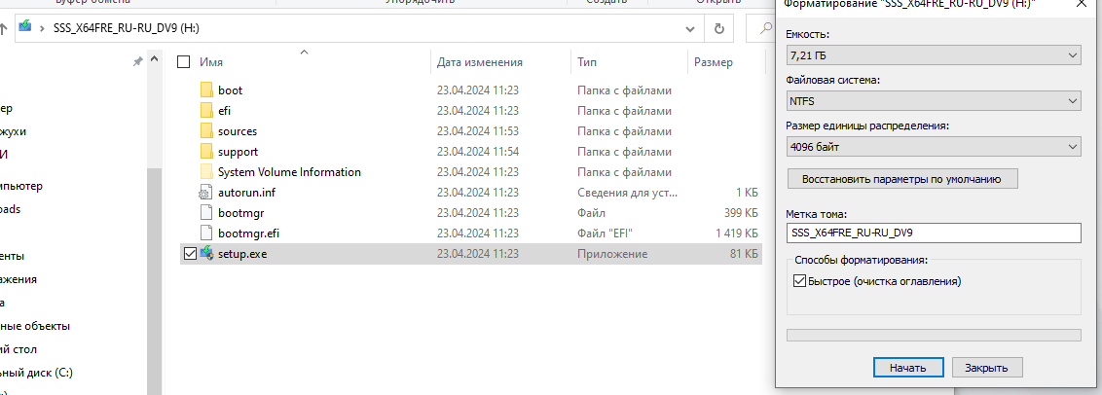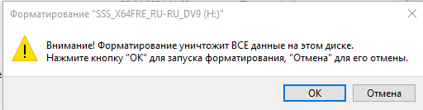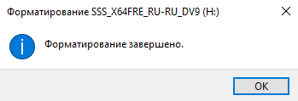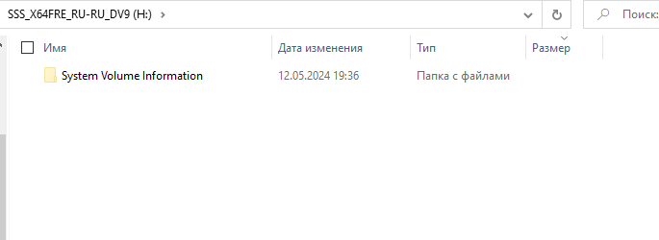

Выберем флешку в программе

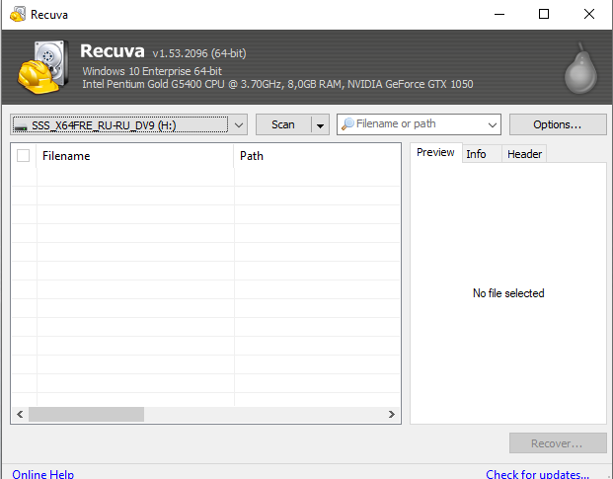

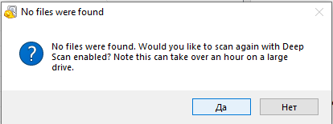

Воспользуемся долгим сканированием, так как форматирование довольно хорошо чистит накопитель

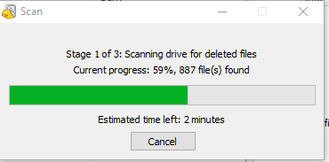

Как видим программа уже на начальном этапе смогла найти много файлов, многие из которых находились на флешке ещё до установки на неё образа линукс

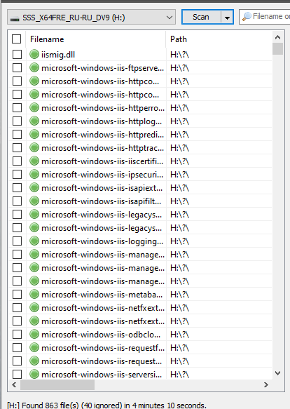

Исходя из найденых файлов, можно сделать вывод что на флешке находился установочный образ windows, причем их было много

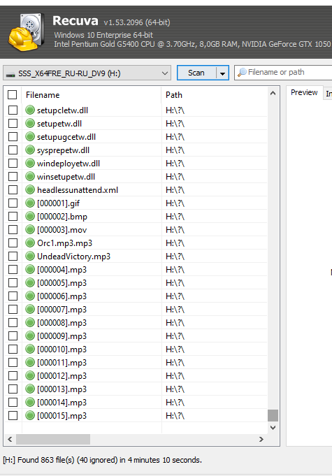

Так же есть и некоторые другие файлы, так как поиск всех установочных файлов линукс будет слишком долгим процессом, ограничимся тем, что восстановим несколько файлов с расширением mp3. Выделяем их и восстанавливаем: 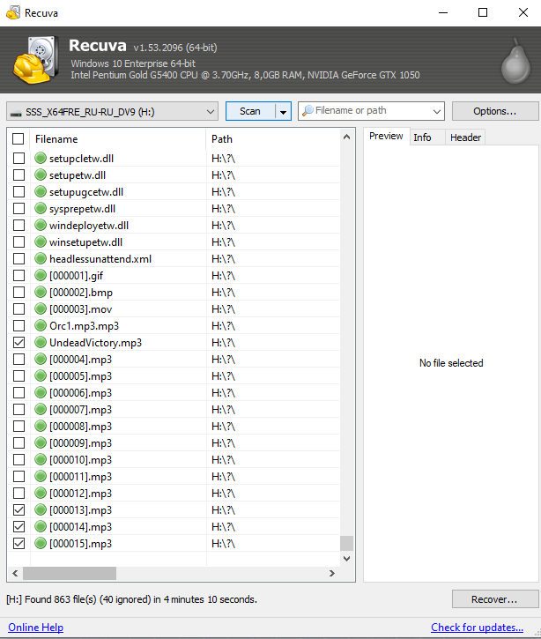

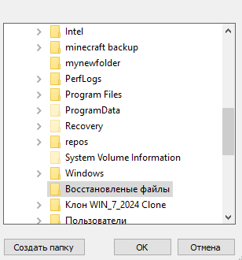

Восстановим на диск F

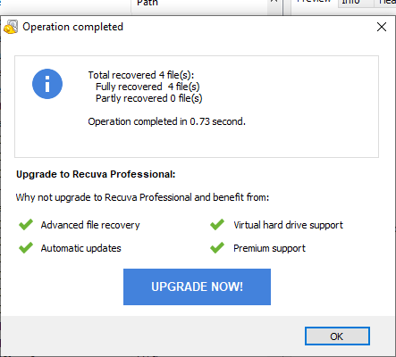

Проверим в проводнике

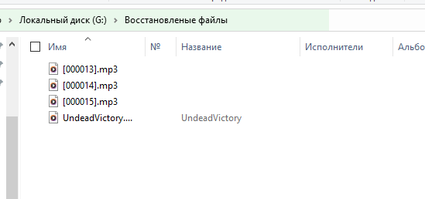

Восстановление прошло успешно

# Вывод:

В ходе курсовой работы были рассмотрены принципы, методы и примеры программ восстановления данных с файловых носителей.

Были изучены основные причины потери данных, такие как случайное удаление, форматирование носителя, а также аппаратные сбои или повреждения файловой системы. Понимание этих причин позволяет более эффективно применять методы восстановления данных в различных сценариях.

Были рассмотрены основные методы и технологии восстановления данных, такие как: сканирование носителя, анализ файловой системы, использование сигнатур файлов и глубокий анализ данных. Каждый из этих методов имеет свои преимущества и ограничения, и выбор подходящего метода зависит от конкретной ситуации восстановления.

А так же были рассмотрены программные средства для восстановления данных с файловых носителей, включая Recuva, EaseUS Data Recovery Wizard, и другие. Эти программы предоставляют широкий спектр функций и возможностей для восстановления удаленных или потерянных данных с различных типов носителей.

Моя курсовая работа подчеркивает важность наличия методов и инструментов для восстановления данных с файловых носителей, а также необходимость постоянного обновления навыков и знаний в этой области. Эффективное восстановление данных является ключевым аспектом в обеспечении безопасности и надежности хранения информации в современном мире.